**SECRETARÍA**

**JUZGADO TERCERO ADMINISTRATIVO DEL CIRCUITO DE SANTA MARTA**

**TRASLADO EN LISTA RECURSO DE REPOSICIÓN**

|  |  |  |  |  |  |
| --- | --- | --- | --- | --- | --- |
| **RAD** | **ASUNTO** | **DEMANDANTE** | **DEMANDADO** | **FECHA** | **VENCE** |
| 2015-354 | POPULAR | DISTRITO DE SANTA MARTA | METROAGUA S.A | 2016-02- 02 | 2016-02-04 |

**CONSTANCIA:** Hoy, DOS (02) de FEBRERO del año dos mil DIECISEIS (2016), a las ocho (8:00) a.m., se pública en la página web de la Rama Judicial, por el término legal de TRES (03) días, según el art. 319 en concordancia con el art. 110 de la Ley 1564 de 2012.

**FIJADO: (02.02.2016) DESFIJADO: (04.02.2016)**

**8:00 a.m. 6:00 p.m.**

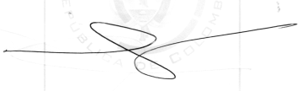

**WILLIAM ALFONSO SUAREZ DÍAZ**

**SECRETARIO**